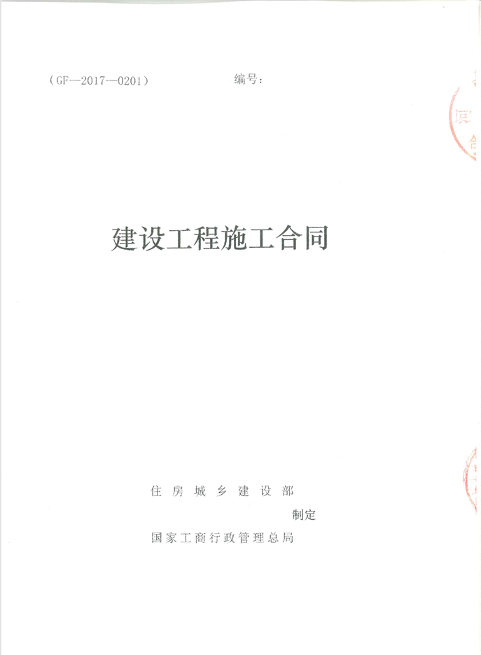

合同协议书

发包人（全称）：河南大学

承包人（全称）：河南省今古园林古建工程有限公司

根据《中华人民共和国民法典》、《中华人民共和国建筑法》及有关法律规定，遵循平等、自愿、公平和诚实信用的原则，双方就工程及有关事项协商一致，共同达成如下协议：

一、工程概况

1．工程名称：河南大学河南留学欧美预备学校旧址-大礼堂结构与建筑本体修缮工程项目

2．工程地点： 河南省开封市顺河回族区明伦街85号

3．工程立项批准文号： 文物保函【2025】531

4．资金来源： 财政资金

5．工程概况：包括结构与建筑本体修缮

6．工程承包范围：本项目所涉及采购、施工全过程直至竣工验收以及保修期内的全部工作以及竞争性磋商文件、图纸、工程量清单、澄清及补充答疑中要求的全部内容

二、合同工期

工期总日历天数： 300日历天

自监理人发出的开工通知中载明的开工日期起算或监理会议纪要要求为准。

三、质量标准

工程质量符合《全国重点文物保护单位文物保护工程竣工验收管理暂行办法》及国家、省、市现行的施工及验收规范，通过文物管理部门检查验收，工程验收标准合格。竣工验收及工程资料归档，符合国家、省、市文物部门下发的相关规定及标准规范。

四、签约合同价与合同价格形式

1．签约合同价为：

人民币（大写） 贰仟零伍拾陆万叁仟玖佰叁拾元贰角壹分 (¥ 20563930.21 元)；

2．合同价格形式： 总价合同

五、项目经理

承包人项目经理： 王峰 注册证号： ZRGC20150709、豫1412014201518863 。

六、合同文件构成

在合同订立及履行过程中形成的与合同有关的文件均构成合同文件组成部分。

七、承诺

1．发包人承诺按照法律规定履行项目审批手续、筹集工程建设资金并按照合同约定的期限和方式支付合同价款。

2．承包人承诺按照法律规定及合同约定组织完成工程施工，确保工程质量和安全，不进行转包及违法分包，并在缺陷责任期及保修期内承担相应的工程维修责任。

3．发包人和承包人通过招投标形式签订合同的，双方理解并承诺不再就同一工程另行签订与合同实质性内容相背离的协议。

八、词语含义

本协议书中词语含义与合同文件中赋予的含义相同。

九、签订时间

本合同于 2025 年 8 月 25 日签订。

十、签订地点

本合同在 河南大学 签订。

十一、补充协议

合同未尽事宜，合同当事人另行签订补充协议，补充协议是合同的组成部分。

